**Bài tập phần ESP32**

1. Cài đặt phần mềm
   1. Cài IDE, thư viện chip ESP32, driver CP210x. Xem & làm theo [Link HD](https://www.youtube.com/watch?v=Qtux6VETfKY)
      1. Cuối video, bạn **đừng bấm Upload,** mà bạn **hãy bấm Verify** , đợi xíu và xem góc dưới bên phải báo 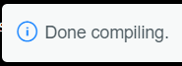 là thành công!
   2. Cài thư viện “Firebase ESP32 Client” của Mobizt
      1. Chọn Tools/Manage Libraries…
         1. Gõ tìm từ khóa: Firebase ESP32 Client (như hình sau)
         2. Sau đó bấm INSTALL.

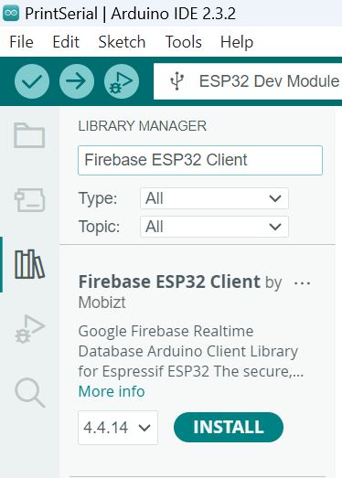

1. Nội dung bài học
   1. Gồm 4 video: 8,9,10,11.
   2. Video 8,9: nên xem và gõ theo.
   3. Video 10,11: Có code đính kèm. Nhưng nên xem để hiểu code.



1. Cách kiểm tra Code có lỗi? Nạp code xuống kit?
   1. Để kiểm tra Chương trình có lỗi không, thì bạn chọn Verify , rồi nhìn xuống tab  (bên dưới) => Báo  là được.
   2. Nếu có kit, thì chọn upload  để nạp xuống thử. (Không thì Verify là đủ, lên lớp nạp sau)
2. Câu hỏi ôn tập
   1. …tạm chưa có…
3. Bài tập áp dụng

Thiết kế hệ thống gồm 4 tải, 1 cảm biến nhiệt độ, 1 cảm biến độ ẩm.  
(Dựa trên code mẫu trong video), với các yêu cầu sau:

* Điều khiển được 4 tải từ website. (Xuất trạng thái 4 tải ra Serial để xem khi có tác động thay đổi)
* Cập nhật được nhiệt độ (random 3s), độ ẩm (random 5s) lên website.
* Thay đổi giá trị của 4 tải từ Firebase thì Website cập nhật được trạng thái.